Муниципальное бюджетное дошкольное образовательное учреждение детский сад №6 «Тополёк»

Проект в старшей группе «Капитошка»
«Лето красное»
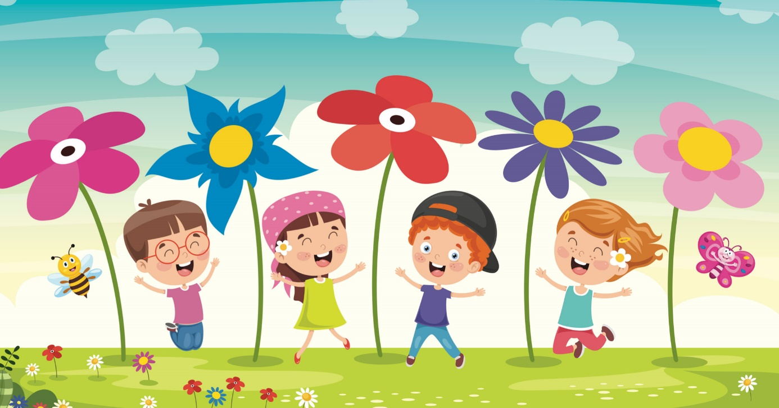
Организовала и провела
воспитатель 1 категории:
Анжеурова И. В.

п. Целина
2021 г.

Тип проекта: обучающий, исследовательский, игровой.
Продолжительность: краткосрочный.
Участники проекта: воспитатель, дети, родители.
Актуальность проекта: лето — очень хороший сезон для общения детей с природой, это различные игры, наблюдение на свежем воздухе, это значительные
возможности для познания детьми окружающего мира, обогащение их знаний и понятий, закрепление правил безопасного поведения, гуманного и бережного взаимодействия с природой.
Целевые ориентиры: обогащение и расширение представления детей о влиянии тепла, солнечного света на жизнь людей, животных и растений. Оздоровление, укрепление иммунной системы детского организма.
Задачи:
- расширение знаний детей о сезонных изменениях в природе;
- способствование активного вовлечения родителей в совместную деятельность с ребёнком в условиях семьи и детского сада.
- развитие познавательного интереса;
- развитие двигательной активности и приобщение к летним видам спорта;
- воспитание у детей любви ко всему живому, желания беречь и защищать природу.
Предполагаемый результат:
-привитие детям экологической культуры.
-приобретение новых знаний и впечатлений об окружающем мире.

План реализации проекта
Познавательная деятельность
1. Беседы: «Лето красное - время прекрасное!», «Все любят солнышко», «Какие витамины растут на грядках, какие на деревьях?», «Как вести себя в природе. Советы мудрой совы».
2. Наблюдения и беседа: «Таинственный мир насекомых».
3. Чтение художественной литературы: экологической народной сказки: «Лесной пожар», А. Толстой «Колокольчики мои.», В. Орлов «Ты скажи мне, реченька», Берестова «Песочница», В. Бианка «Приключение Муравьишки», «Первая охота», «Подкидыш», В. Даль «Война грибов с ягодами», Н. Калининой «Как Сашу обожгла крапива» и т. д.
4.Рассматривание альбома «Лето красное – прекрасно!».
Игровая деятельность:
1.Сюжетно-ролевые игры: «Морское путешествие», «Готовим суп из овощей», «Мы едем в отпуск».
2. Подвижные игры: «Попади в корзину», «Хитрая лиса», «У медведя во бору», «Ловишки-перебежки», «Краски», «Мы на луг ходили», игры с воздушными шарами и мыльными пузырями.
Художественная деятельность:
1.Рисование на асфальте: «Радуга - дуга».
2. Аппликация: «Нарядные бабочки», «Солнышко лучистое».
3. Пластилинография «Разноцветная смородина»
4.Слушание и исполнение песенок о лете.
5. Просмотр мультфильмов «Дед Мороз и лето», «На лесных
Работа с родителями:
1.Оформление папки – передвижки «Здравствуй, лето!»
2.Конкурс рисунков, выполненных вместе с родителями «Папа, мама, я и лето»
3. Консультативная информация в родительский уголок «Осторожно, солнце», «Безопасное поведение ребенка в природе».

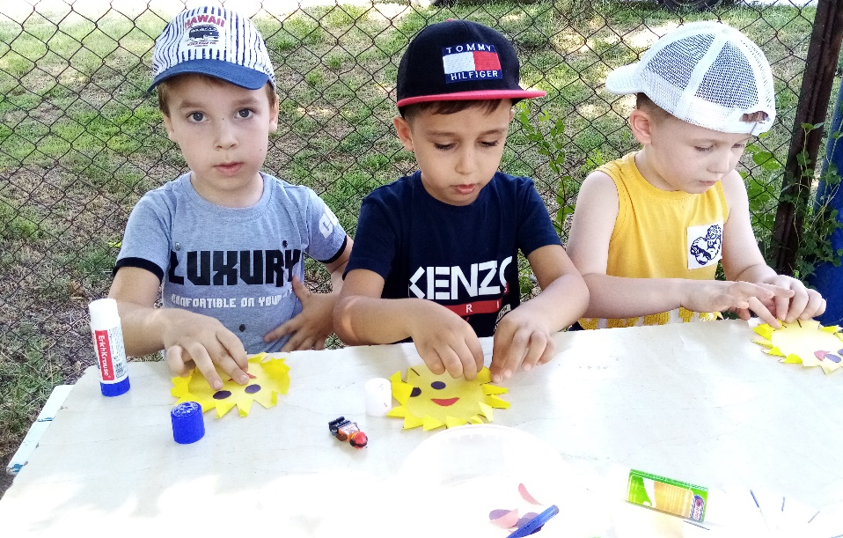
Аппликация «Солнышко лучистое»

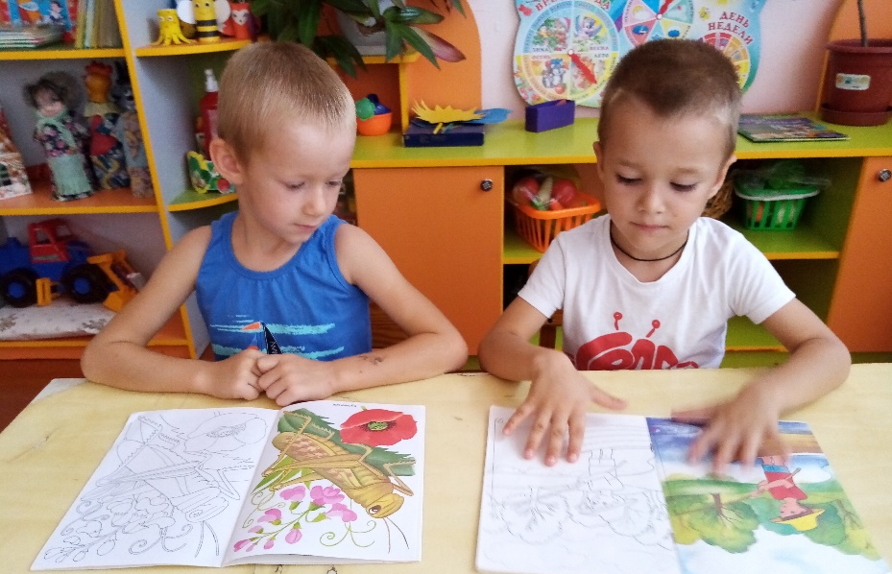
Рассматривание альбома «Лето красное – прекрасно!»

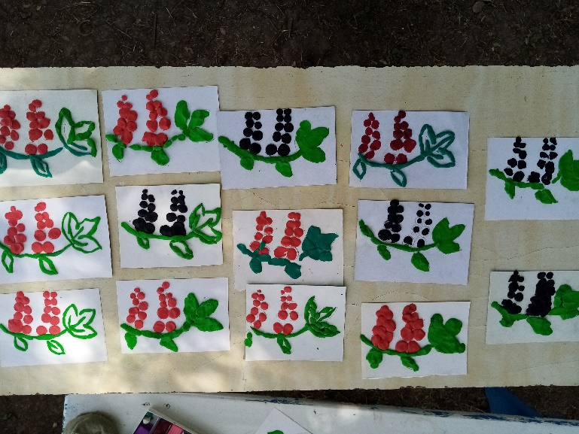
Пластилинография «Разноцветная смородина»

